Certificate resources SAVED
2020
Die MEGARON S.p.A
hat im Jahre 2020 die Verwertung von Verpackungen in Auftrag gegeben,
die auf dem deutschen Markt eingeführt wurden.
Die folgenden Rohstoffe wurden zurückgewonnen:
PE/PP/Kunststoff
Papier/Pappe
Holz
Berechnungen zufolge wurden durch das Recycling dieser Materialien
123 Tonnen Ressourcen eingespart
und die Treibhausgasemissionen um 18.676 Kilogramm*
reduziert.

Vielen Dank im Namen der Umwelt und des Klimas!
INTERSEROH Dienstleistungs GmbH
Markus Müller-Drexel  Direktor | ppa. Frank Kurrat  Abteilungsleiter | 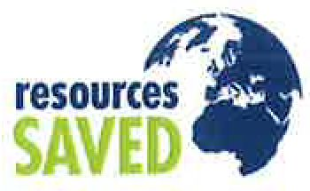
Ein zur ALBA-Gruppe gehörendes Unternehmen |  | * Quelle: Berechnungsmethodik nach dem Fraunhofer-Institut auf Basis der Daten für 2019

